Муниципальное бюджетное общеобразовательное учреждение«Красноключинская основная общеобразовательная школа»

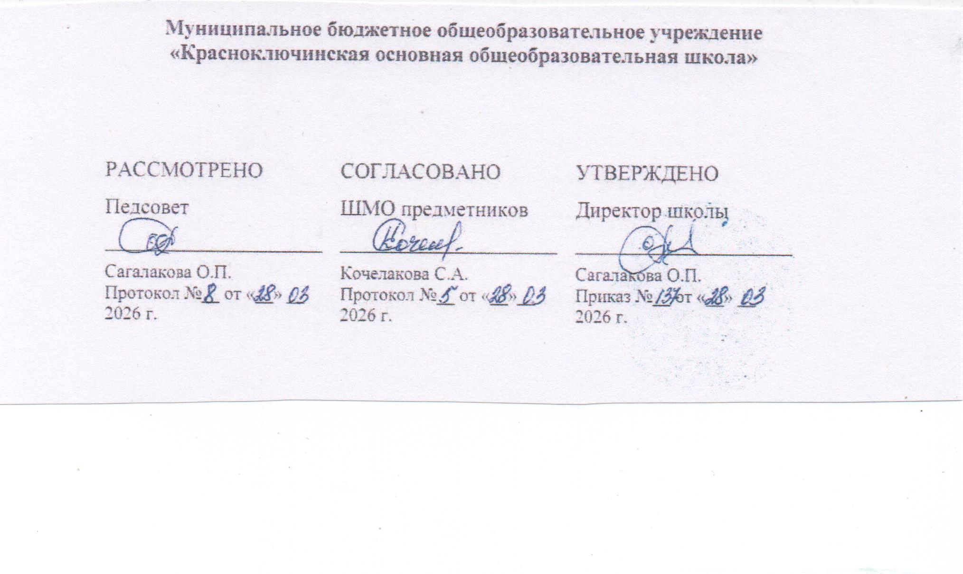
‌
Рабочая программа
общего образования для обучающегося
с задержкой психического развития
вариант 7

учебного предмета «Биология»
8 класс.

Составил: учитель биологии
Тохтобина Наталья Николаевна
первая квалификационная категория

аал Красный Ключ
2025-2026 учебный год‌
8 КЛАСС
№ п/п | Тема урока | Количество часов |  |  | Дата изучения | Электронные цифровые образовательные ресурсы
№ п/п | Тема урока | Всего | Контрольные работы | Практические работы | Дата изучения | Электронные цифровые образовательные ресурсы
52 | Процессы жизнедеятельности млекопитающих. Практическая работа «Исследование особенностей зубной системы млекопитающих» | 1 |  | 0.5 | 01.04 | Библиотека ЦОК https://m.edsoo.ru/863dccda
53 | Поведение млекопитающих. Размножение и развитие млекопитающих | 1 |  |  | 02.04 | Библиотека ЦОК https://m.edsoo.ru/863dce9c
54 | Многообразие млекопитающих | 1 |  |  | 08.04 | Библиотека ЦОК https://m.edsoo.ru/863dd374
55 | Значение млекопитающих в природе и жизни человека | 1 |  |  | 09.04 | Библиотека ЦОК https://m.edsoo.ru/863dd4e6
56 | Обобщающий урок по теме «Позвоночные животные» / Всероссийская проверочная работа | 1 | 1 |  | 15.04
57 | Резервный урок. Обобщающий урок по теме «Строение и жизнедеятельность организма животного» / Всероссийская проверочная работа | 1 | 1 |  | 16.04
58 | Эволюционное развитие животного мира на Земле | 1 |  |  | 22.04 | Библиотека ЦОК https://m.edsoo.ru/863dd8ba
59 | Палеонтология – наука о древних обитателях Земли. Практическая работа «Исследование ископаемых остатков вымерших животных» | 1 |  | 0.5 | 23.04 | Библиотека ЦОК https://m.edsoo.ru/863dda2c
60 | Основные этапы эволюции беспозвоночных животных | 1 |  |  | 29.04 | Библиотека ЦОК https://m.edsoo.ru/863ddb94
61 | Основные этапы эволюции позвоночных животных | 1 |  |  | 30.04 | Библиотека ЦОК https://m.edsoo.ru/863ddd60
62 | Животные и среда обитания | 1 |  |  | 06.05 | Библиотека ЦОК https://m.edsoo.ru/863de058
63 | Популяции животных, их характеристики. Пищевые связи в природном сообществе | 1 |  |  | 07.05 | Библиотека ЦОК https://m.edsoo.ru/863de1ca
64 | Животный мир природных зон Земли | 1 |  |  | 13.05 | Библиотека ЦОК https://m.edsoo.ru/863de6c0
65 | Воздействие человека на животных в природе | 1 |  |  | 14.05 | Библиотека ЦОК https://m.edsoo.ru/863de846
66 | Сельскохозяйственные животные | 1 |  |  | 20.05 | Библиотека ЦОК https://m.edsoo.ru/863de9a4
67 | Животные в городе. Меры сохранения животного мира | 1 |  |  | 21.05 | Библиотека ЦОК https://m.edsoo.ru/863dec7e
68 | Резервный урок. Обобщающий урок по теме «Систематические группы животных» | 1 |  |  | 22.05
ОБЩЕЕ КОЛИЧЕСТВО ЧАСОВ ПО ПРОГРАММЕ |  | 68 | 2 | 11.5

